Consignes :

Vous devez réaliser les demandes qui sont faites dans ce document.

Au fur et à mesure de vos actions, faites les captures d’écran indiquées dans le document « Réalisation 1 – Réponse ». À chaque point demandé, faites une capture (ou plusieurs) contenant les infos demandées et copiez là dans le document, sous la consigne associée.

À la fin de votre réalisation, vous nommerez votre document avec les captures « Réalisation 1 - Réponse - Nom Prénom ». Vous l’enverrez par mail à l’adresse suivante : tymotheericcofriez[@adrar-formation.com](mailto:morganebonin@adrar-formation.com)

Le mail envoyé aura pour objet : « Prénom Nom - Réalisation 1 ».

**Vous serez noté sur tous ces points de rigueur.**

Réalisation :

## Configuration de base

1. **Voir que le serveur SRV-DNS-WEB est bien configuré en réseau interne sur hyper V**

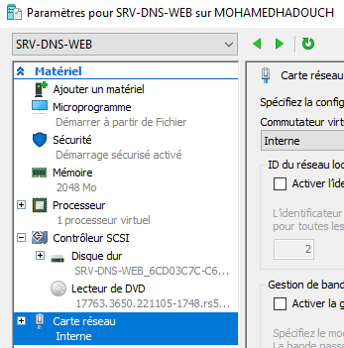

1. **Voir que le serveur SRV-DHCP est bien configuré en réseau interne sur hyper V**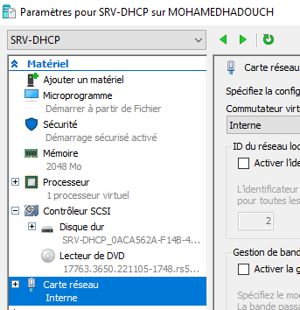
2. **Voir que la machine cliente CLIENT-W est bien configurée en réseau interne sur hyper V**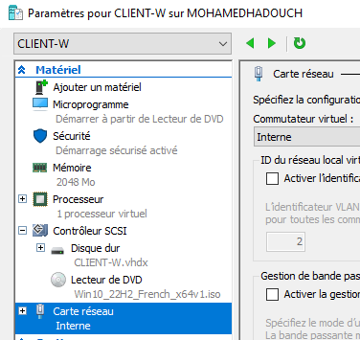

1. **Info système nom machine et ram SRV-DNS-WEB**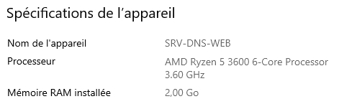
2. **Info système nom machine et ram SRV-DHCP**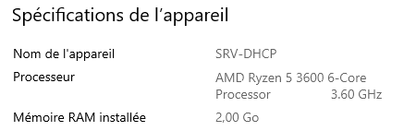
3. **Info système nom machine et ram CLIENT-W**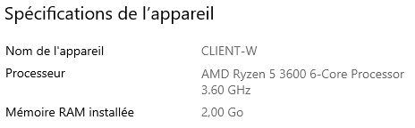
4. **Gestion des disques SRV-DNS-WEB**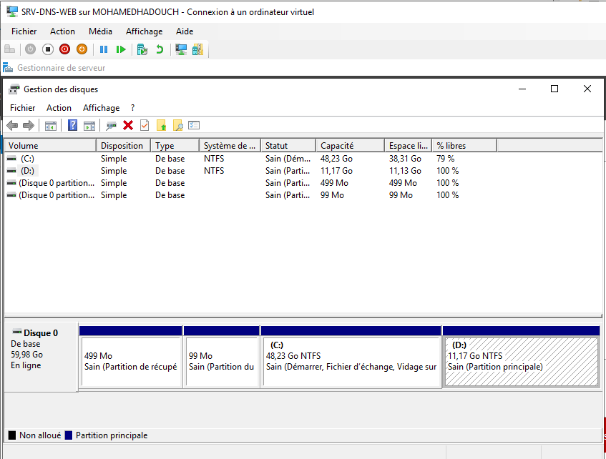
5. **Gestion des disques SRV-DHCP**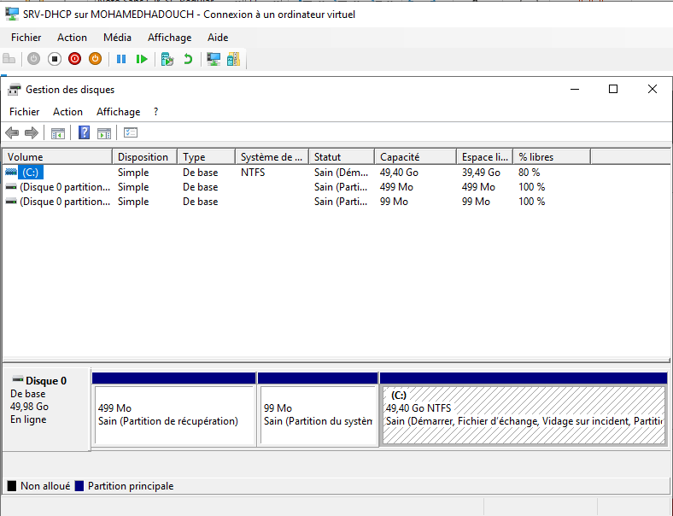
6. **Gestion des disques CLIENT-W**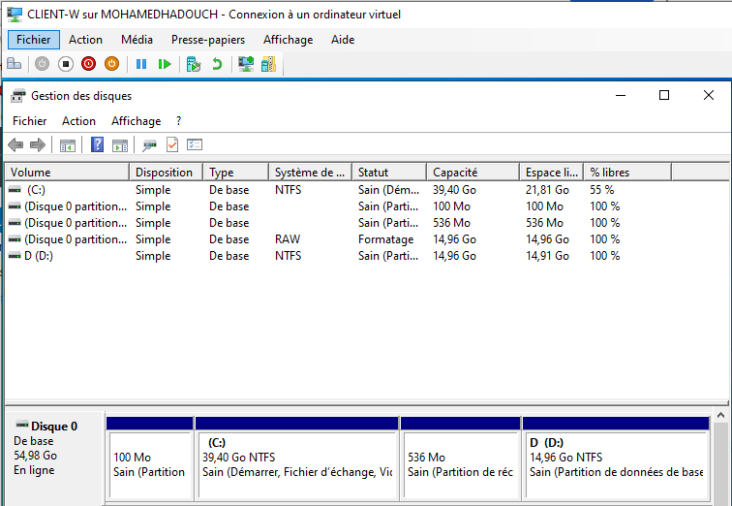
7. **ipconfig /all sur SRV-DNS-WEB**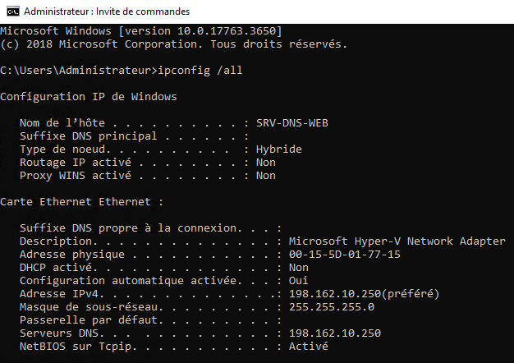

1. **ipconfig /all sur SRV-DHCP**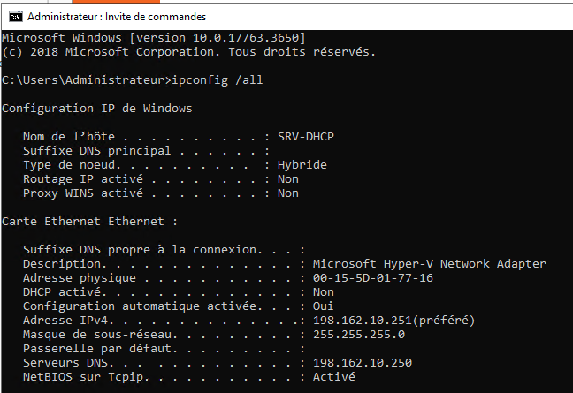
2. **ipconfig /all sur CLIENT-W**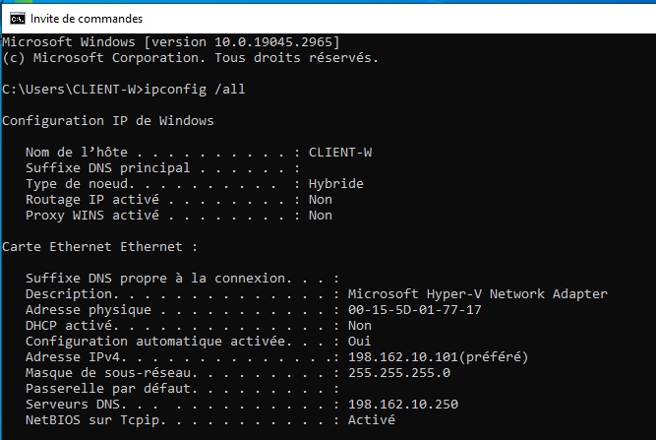
3. **Ping SRV-DNS-WEB vers SRV-DHCP et CLIENT-W**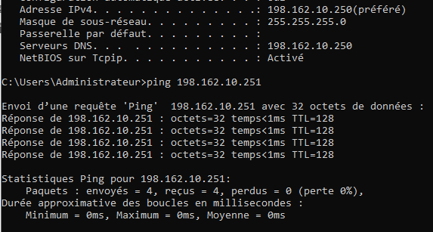

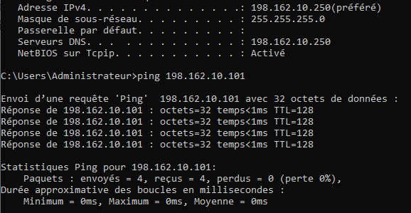

1. **Ping SRV-DHCP vers SRV-DNS-WEB et CLIENT-W**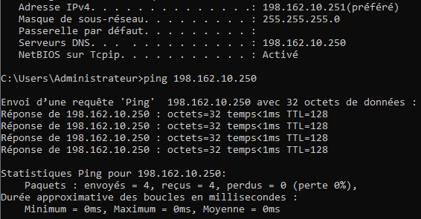

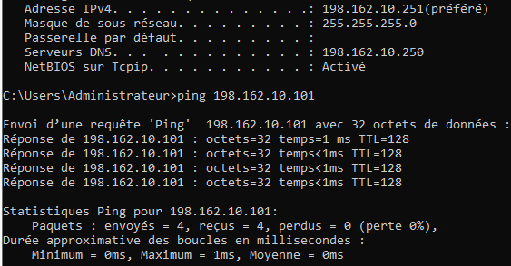

1. **Ping CLIENT-W vers SRV-DNS-WEB et SRV-DHCP**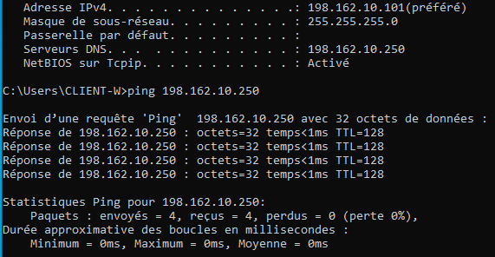

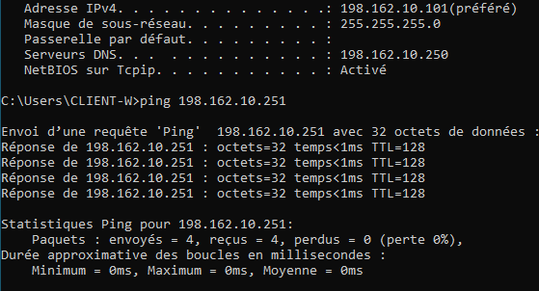

## DNS

1. **Voir tous les enregistrements que vous avez faits sur le rôle DNS sur le serveur SRV-DNS-WEB (attention, prenez en capture la fenêtre entière)**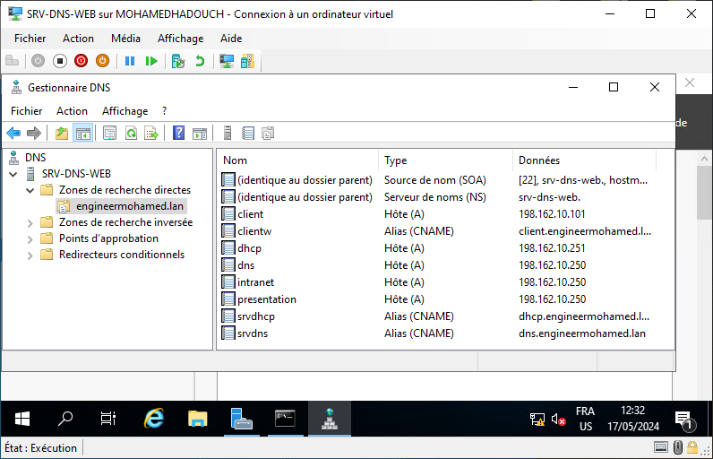
2. **Ping sur le serveur lui-même SRV-DNS-WEB tous les noms que vous avez enregistrés**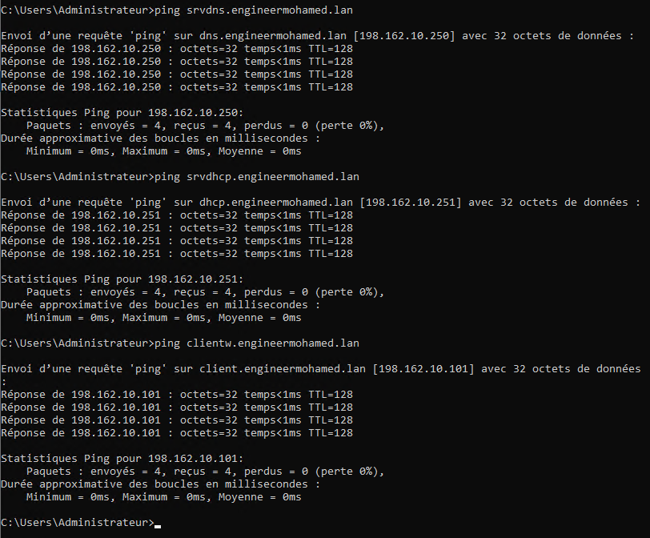

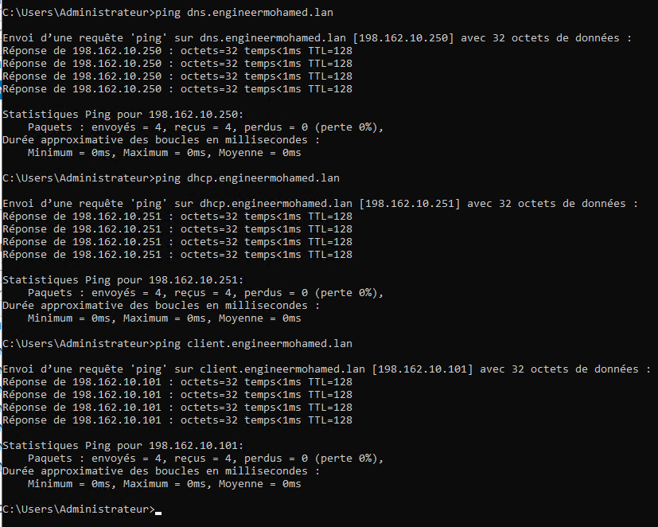

1. **Ping depuis CLIENT-W sur tous les noms que vous avez enregistrés**

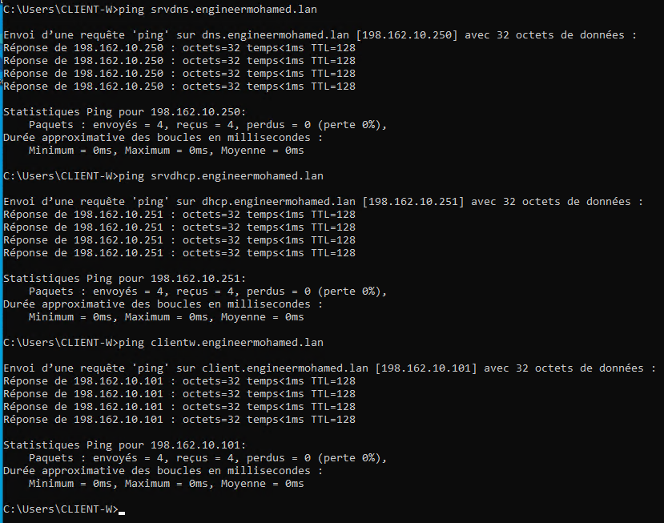  
  
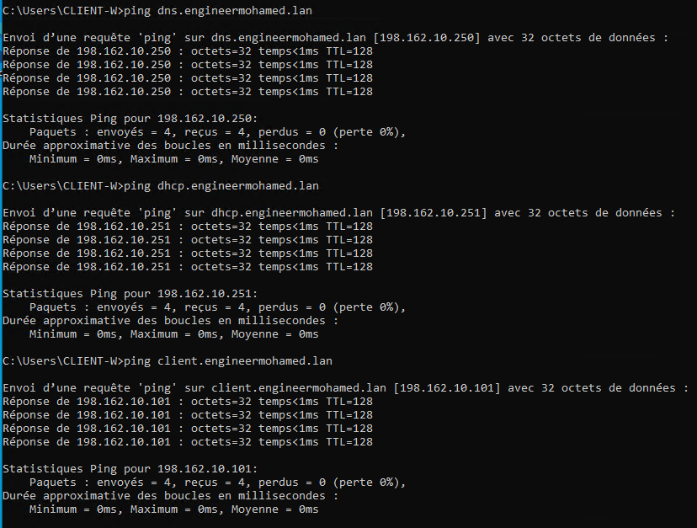

## Web

Premier site :

1. **Voir la configuration de votre site**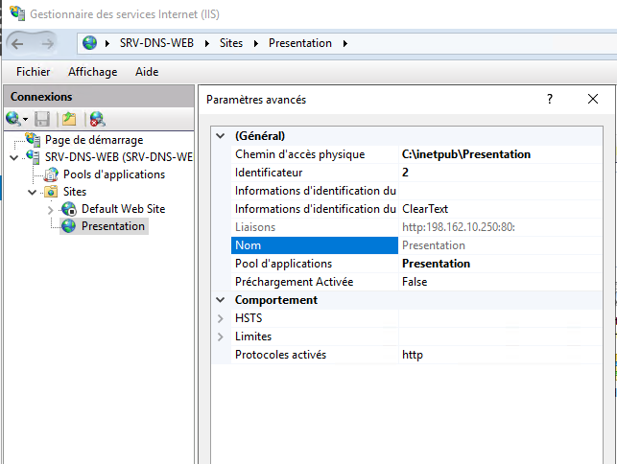

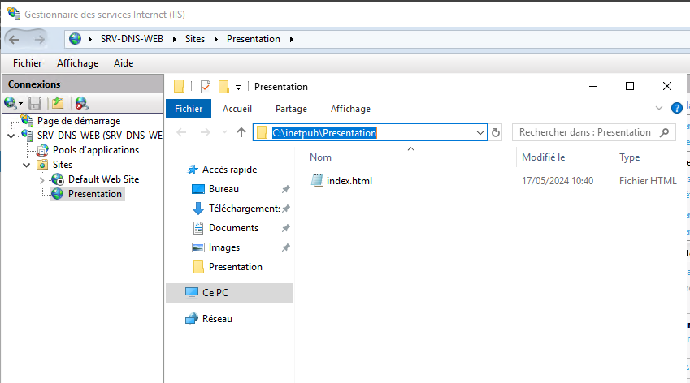

1. **Voir l’enregistrement de nom de votre site**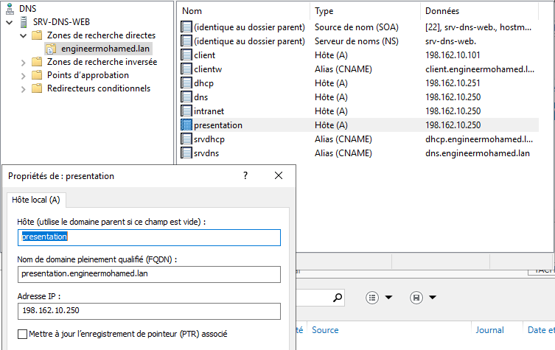
2. **Voir le test d’accès à votre site en local depuis SRV-DNS-WEB**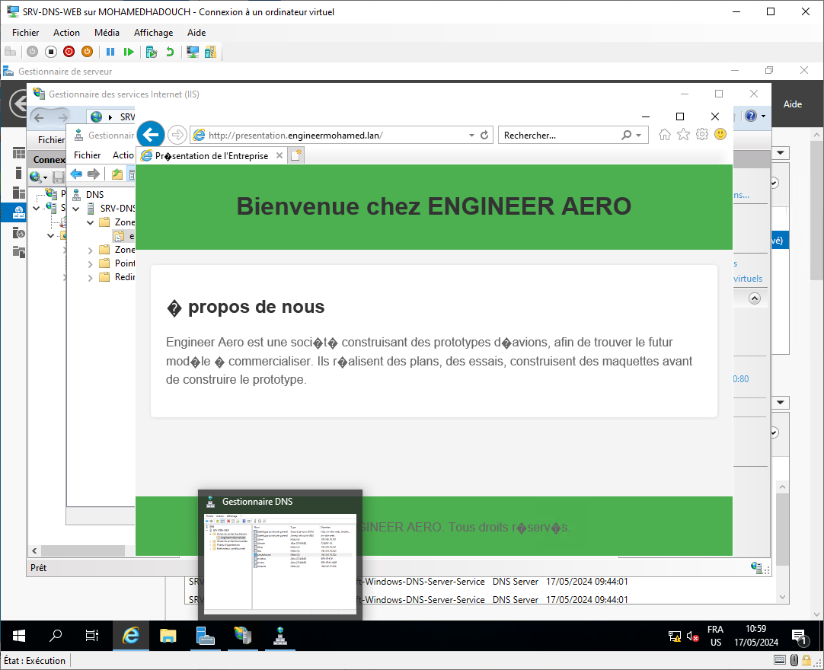
3. **Voir le test d’accès à votre site depuis le CLIENT-W**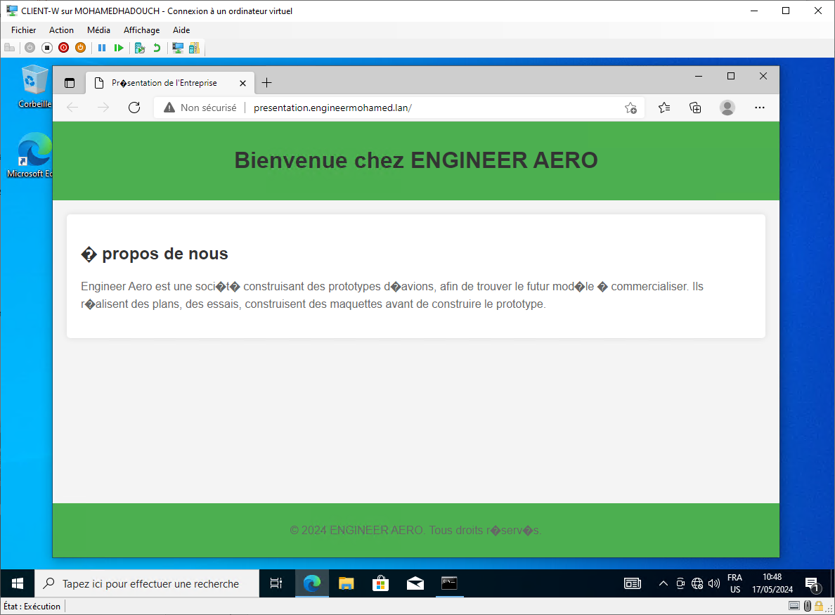

Second site :

1. **Voir la configuration de votre site**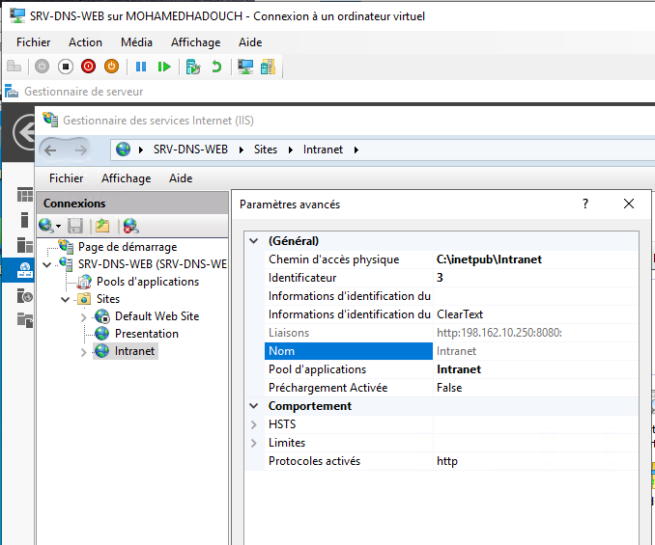
2. **Voir l’enregistrement de nom de votre site**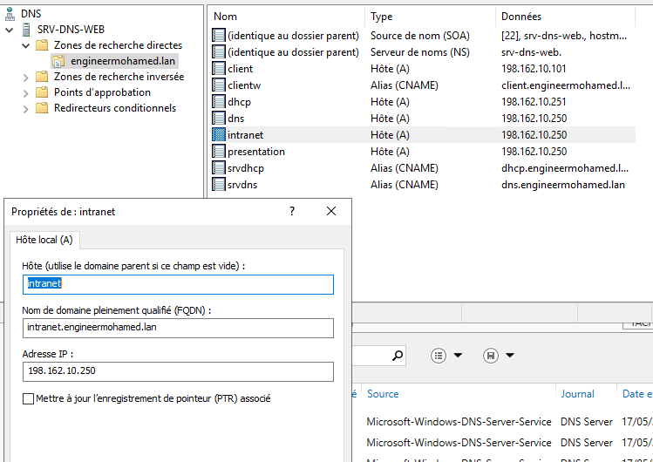
3. **Voir le test d’accès à votre site en local depuis SRV-DNS-WEB**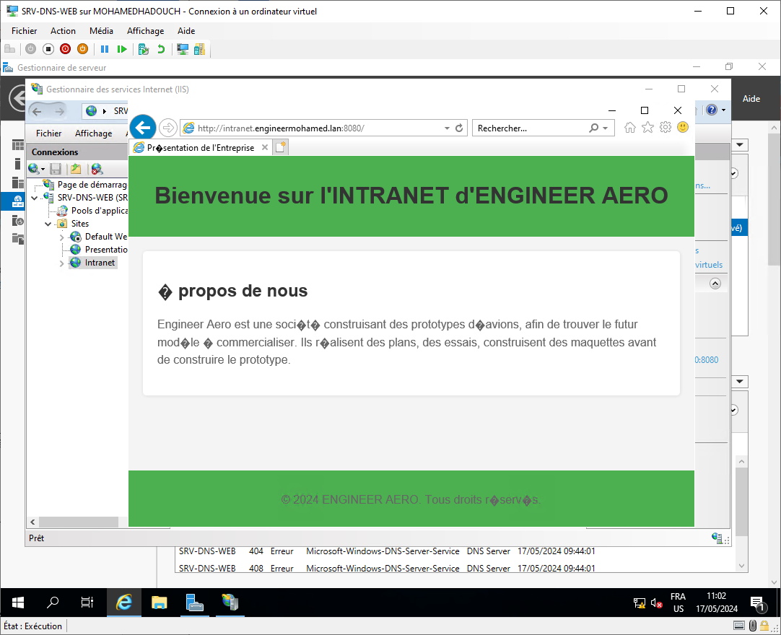
4. **Voir le test d’accès à votre site depuis le CLIENT-W**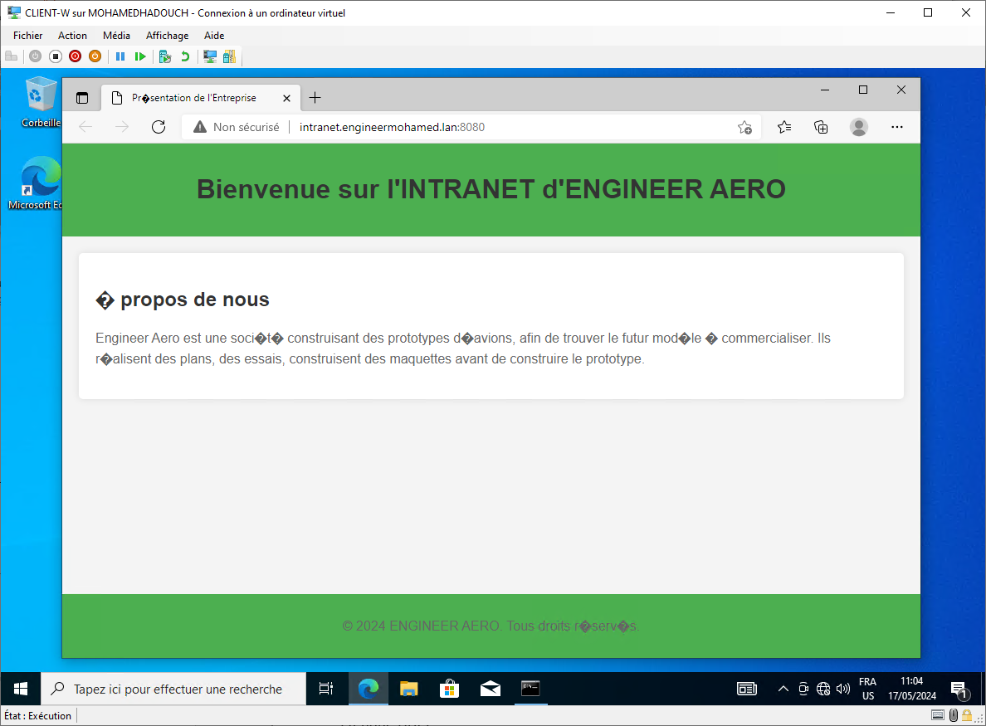

## DHCP

Étendue DHCP :

1. **Voir la configuration de votre étendue DHCP. Montrer la partie « Pool d’adresses », et les « Options d’étendues »**

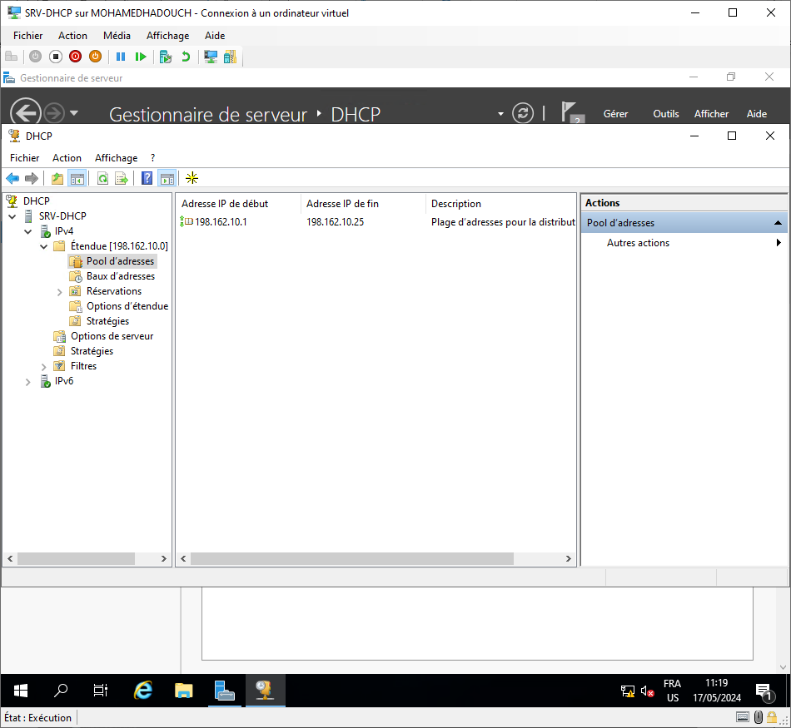

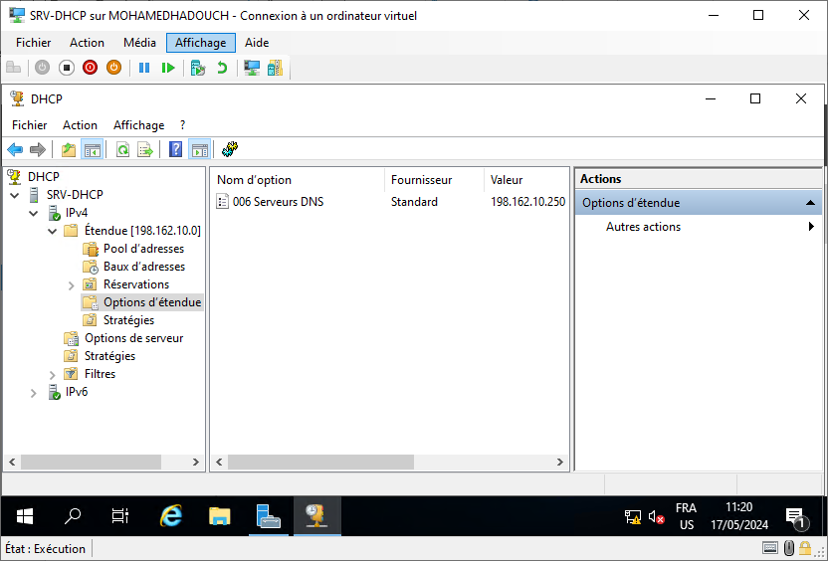

1. **Voir le résultat d’un ipconfig /all sur le CLIENT-W**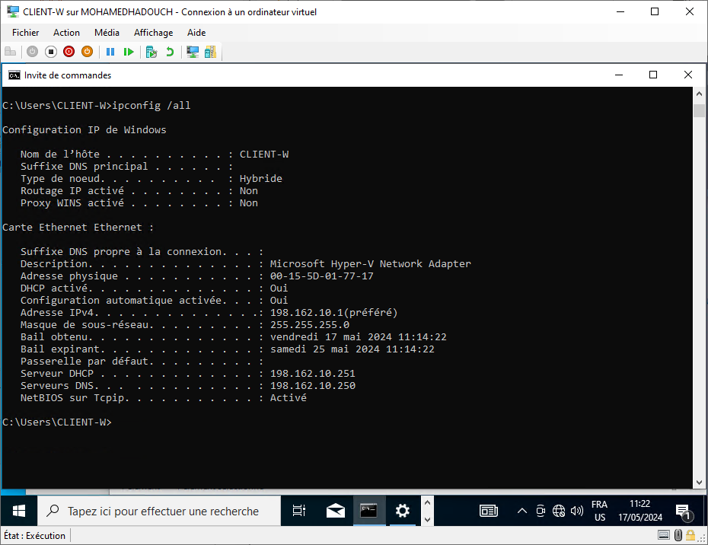
2. **Voir le contenu de la partie « Baux d’adresses » sur votre serveur SRV-DHCP**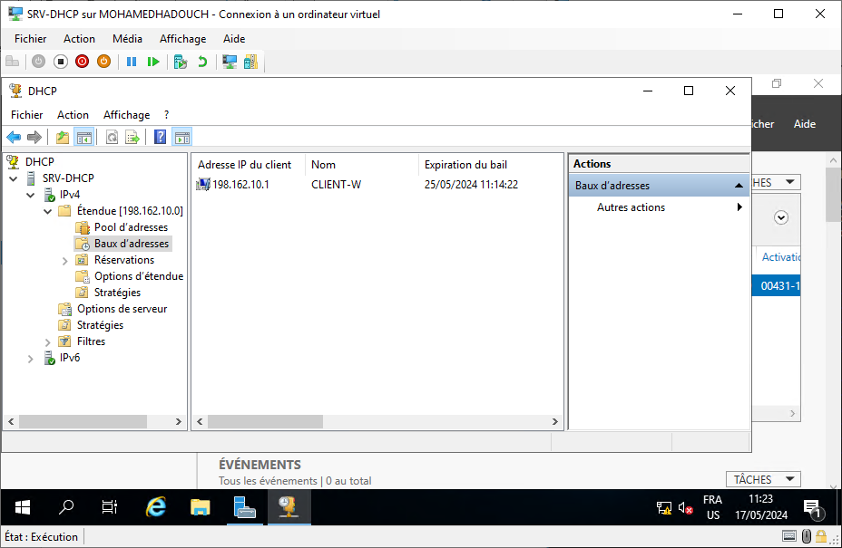

Réservation d’adresse :

1. **Voir la partie « Réservation » de votre de gestion DHCP**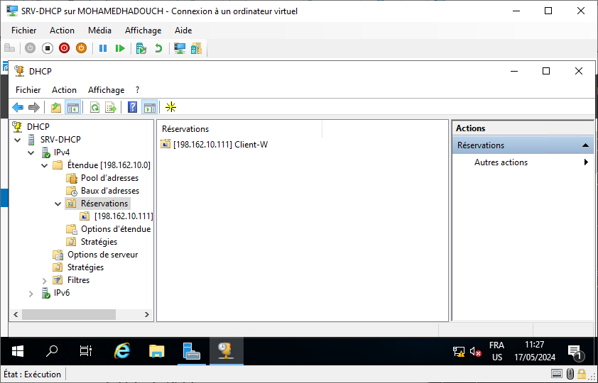
2. **Voir la partie « Propriétés » de la réservation que vous avez mise en place**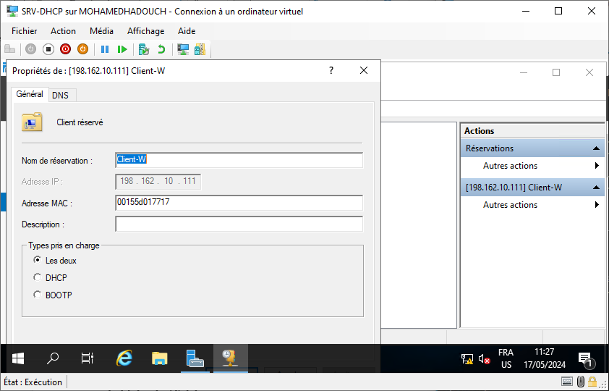
3. **Voir le résultat d’un ipconfig /all sur le CLIENT-W**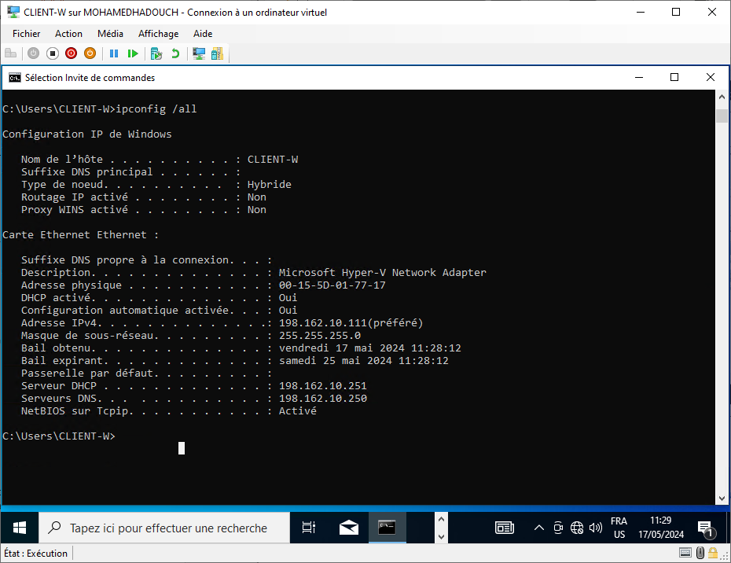
4. **Voir le contenu de la partie « Baux d’adresses » sur votre serveur SRV-DHCP**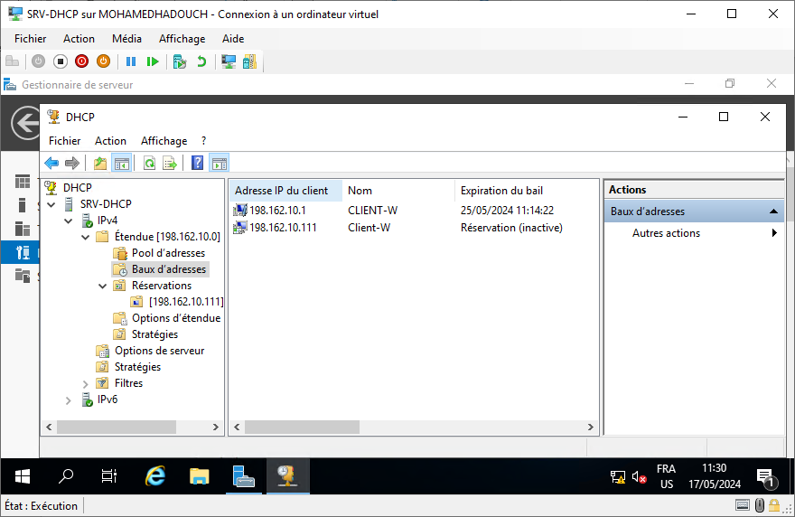

## HyperV

1. **Voir le résultat d’un ipconfig /all sur votre machine physique**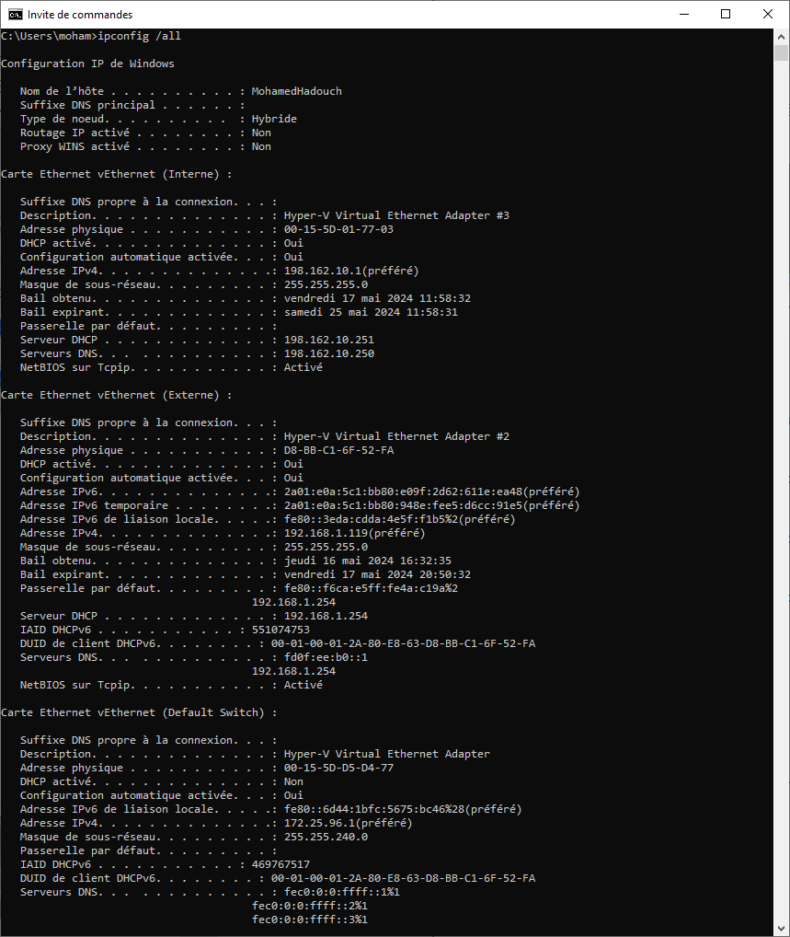

**L’adresse 198.162.10.1 est maintenant adressee a ma machine phisique via le DHCP**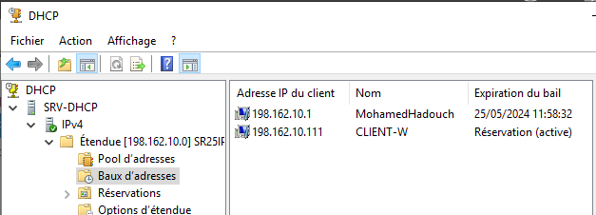

1. **Voir le résultat d’un ping depuis votre machine physique vers SRV-DNS-WEB**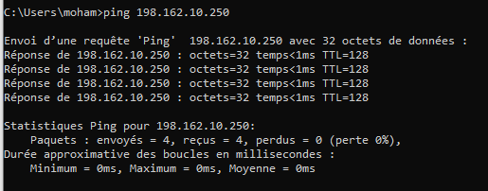
2. **Voir le résultat d’un ping depuis votre machine physique vers SRV-DHCP**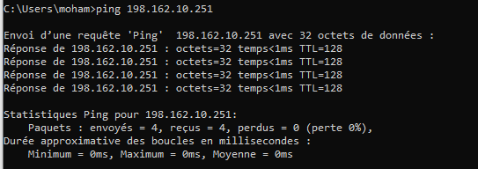
3. **Voir le résultat d’un ping depuis votre machine physique vers CLIENT-W**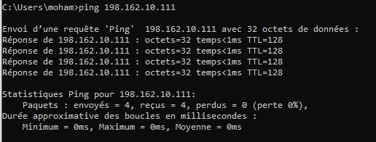

THE END.

Conseil :

Vous pensez avoir fini, avant d’envoyer le mail, vous devriez relire la partie ‘Consignes’ et le contenu de l’évaluation pour vérifier que vous avez bien répondu à toutes les demandes et suivi toutes les consignes.